Exercicios rochas magmáticas
- Define rocha.
- Que é a textura e a estrutura dunha rocha?
- Que tipos de rochas hai? Fai unha pequena explicación da formación de cada tipo de rochas.
- Cales son os compoñentes dun magma?
- De que factores depende a formación dun magma? Para cada un destes factores inomea todas as posibilidades.
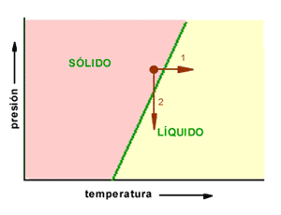
- Que lle pasará a unha rocha se pasa de ter as condicións do punto ás condicións que veñen representadas pola frecha 1?
E co cambio que representa a frecha 2?

- Que tipos de magmas son os que teñen :
  - Alta viscosidade
  - Baixa temperatura
  - Contido dun 55% de sílice
  - Orixina rochas de baixa densidade
  - Pouco ferro e magnesio
  - Vai dar lugar a rochas escuras
  - Baixa viscosidade
  - É un magma de baixa temperatura
  - Ten alta viscosidade
  - Ten un 80% de sílice
  - Vai dar lugar a rochas claras
  - Da rochas de alta densidade
  - Contido dun 33% de sílice
  - Pouco Na e K
  - Contén moito Fe e Mg
  - Está a temperaturas moi altas
- Reúne nunha lista as características dun magma ácido e noutra lista as características dun magma básico
- A causa de que factores fórmanse magmas nas zonas das dorsais? Como se lle chama e como é este tipo de magma?
- A causa de que factores fórmanse magmas nas zonas de subdución? Como se lle chama e como é este tipo de magma?
- A causa de que factores fórmanse magmas no interior dunha placa? Pon un exemplo
- Que se entende por secuencia de cristalización dos minerais dun magma? Como se chama este proceso?
- Que representan a series de Bowen? Explica a rama descontinua.
- Que é un magma primario e un magma secundario? Que mecanismo hai de formación dun magma secundario?
- Explica como se pode diferenzar un magma nunha cámara magmática
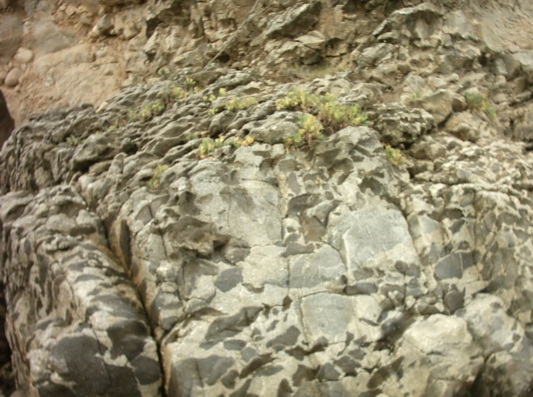
- Como se forma un xenolito?
- Que tipo de estruturas son as de esta foto? Como se formarían?

- Tipo de textura que teñen as seguintes rochas:
  - A rocha ten un 90% de minerais e os grans minerais están ben formados, apreciables a simple vista e teñen un tamaño de centímetros
  - A rocha está formada por minerais pero estes non se poden apreciar nin usando unha lupa
  - Os grans minerais están ben formados, apreciables a simple vista e teñen un tamaño de decímetros
  - A rocha está composta por practicamente todo vidro e moi poucos minerais.
  - A rocha está formada por case todo minerais ben formados, os grans minerais son apreciables a simple vista pero son milimétricos.

- Que tipos de rochas son as seguintes? Que tipo de textura teñen?
  - Rocha plutónica con seixo, feldespato potásico e sódico e mica negra
  - Rocha plutónica formada basicamente por olivino e un pouco de plaxioclasa sódica
  - Rocha plutónica cun 60 % de plaxioclasas cálcicas, 15 % de anfíboles, 15 % piroxenos e moi pouco seixo
  - Rocha escura volcánica cun 10% de olivino, 60 % de piroxenos e un 30% de plaxioclasas cálcicas

- Clasifica as seguintes rochas atendendo ao seu lugar de formación e a súa acidez .
  - Granito
  - Basalto
  - Gabro
  - Diorita
  - Peridotita
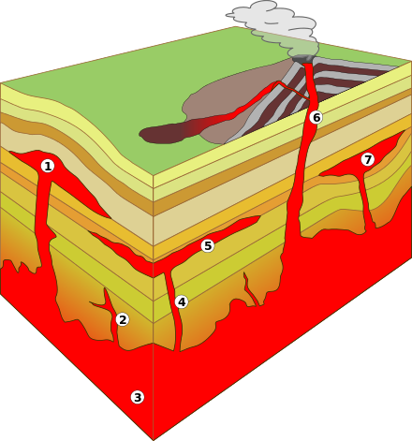
- Explica cales son os principais formas de emprazamento que aparecen neste debuxo e da unha explicación de cada unha delas :

- Que factores controlan o tipo de erupción volcánica?
- En 1.815 o volcán Tambora entrou en erupción en Indonesia. Que relación hai entre esta erupción volcánica e os seguintes feitos?:
a. O poema de Lord Bayron, Darkness : “Yo tuve un sueño, que no era un sueño. El luminoso sol se había extinguido y las estrellas vagaban sin rumbo…”
b. A inspiración para que Mary Shelley escribise durante 1.816 a novela gótica “Frankenstein”
c. As espectaculares postas do sol dos cadros do pintor inglés J.M.W. Turner. Busca un destes cadros
d. En 1.816 o goberno Suízo declarou o estado de emerxencia. Tamén publicou información sobre cómo distinguir as plantas velenosas das comestibles para previr a poboación sobre o consumo indiscriminado de calquera planta que se atopase.
e. En Irlanda sufriron unha gran carencia de comida durante 1.816, e unha epidemia de tifus durante 1.816 a 1.819.
f. Nevadas color marrón ou color carne en Hungría e Italia en Xaneiro de 1.816.

